**User Manual**

**Rundown Stock Online (RSO)**

1. Buka browser dan ketik pada bagian pencarian <http://10.59.37.152/rso-v1/> maka akan tampil halaman login seperti di bawah ini.

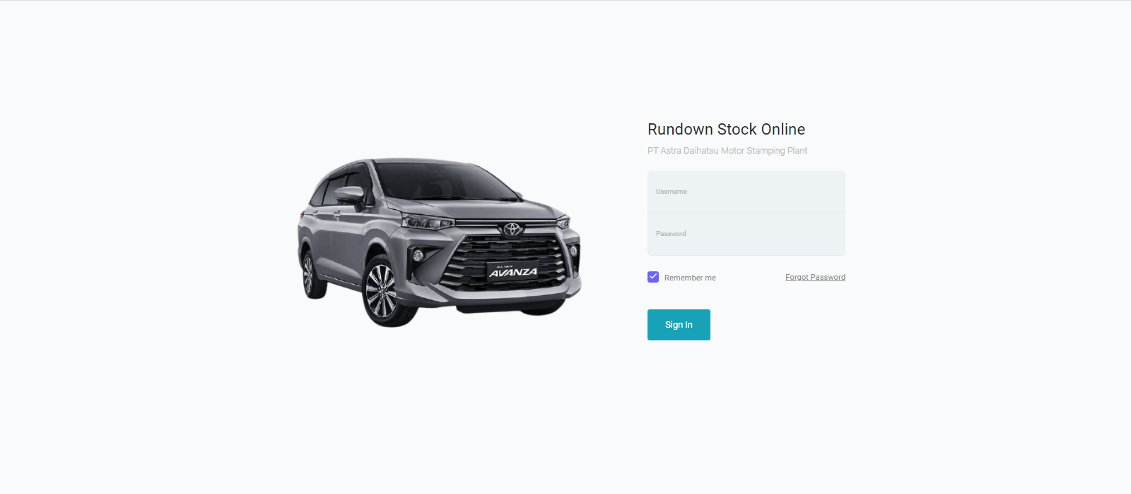

1. Masukan username serta password, jika benar maka dapat masuk ke dalam aplikasi.

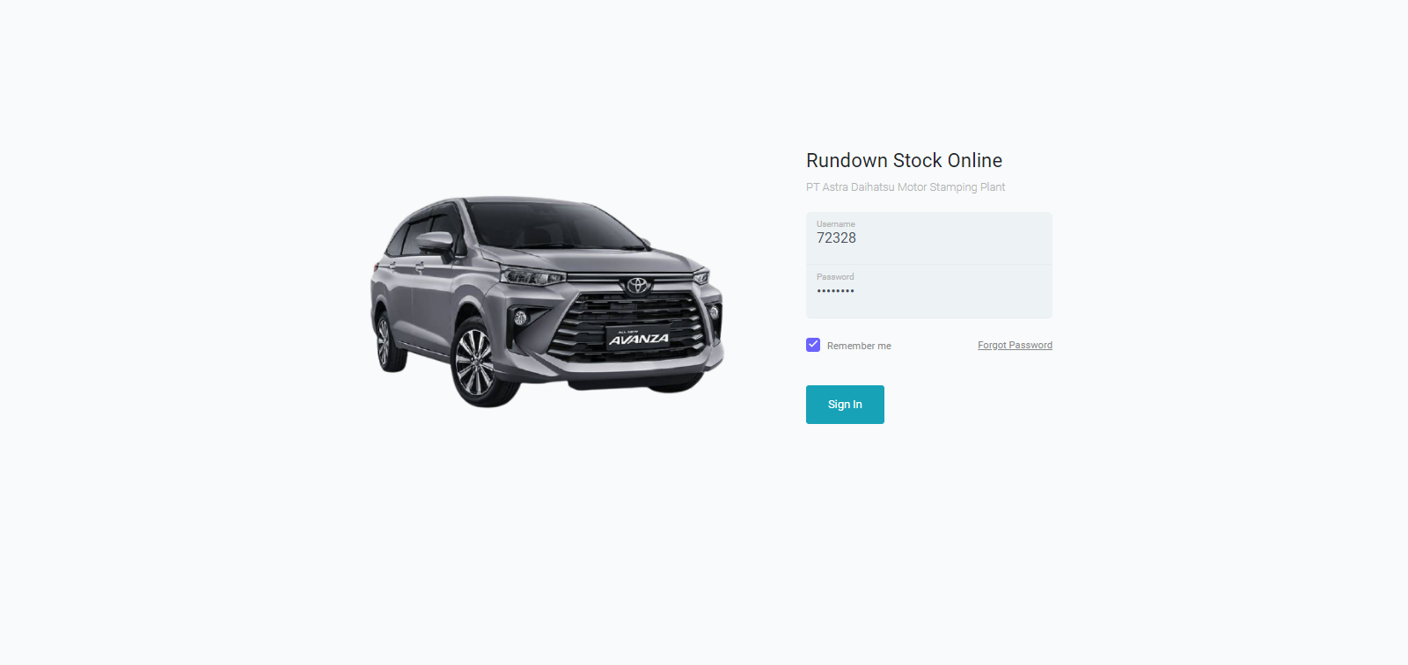

Password

Username

1. Tampilan awal jika berhasil masuk kedalam aplikasi, untuk input data hasil STO dengan memilih menu Input Stock -> Input (Docking,Door assy, atau PPC) sesuai dengan areanya masing-masing.

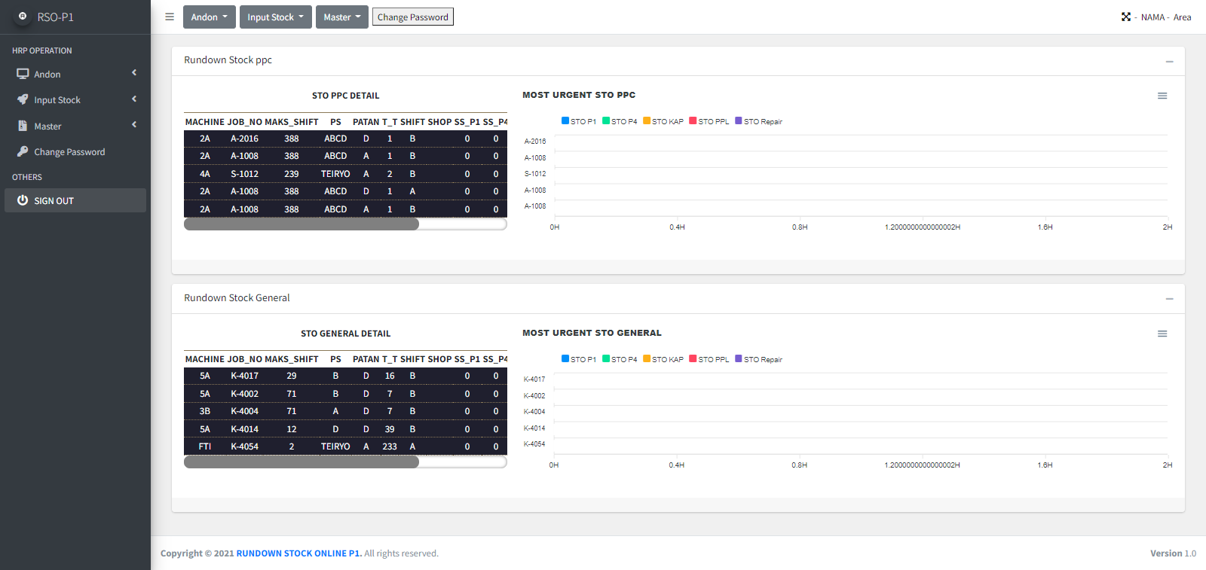

Menu Input

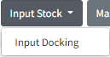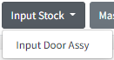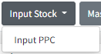

1. Setelah muncul tampilan input data, jika belum mempunyai format upload maka hal pertama yang dilakukan adalah dengan download format yang telah di sediakan.

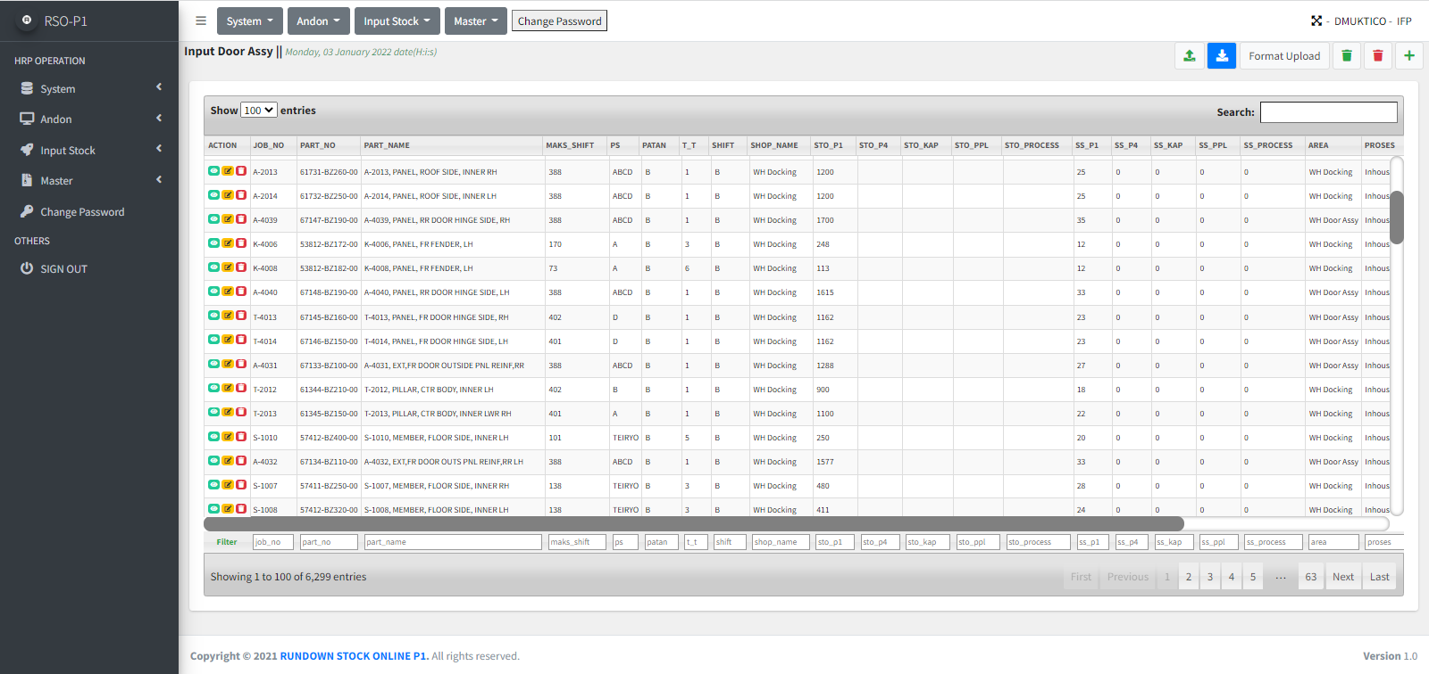

Download

1. Masukan job number beserta hasil STO, adapun beberapa ketentuan dalam mengisi data agar hasil sesuai dengan stock yang ada.

Ilustrasi  
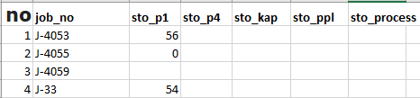

Ketentuan:

* No 1 dengan job no “J-4053” data masuk secara normal.
* No 2 dengan job no “J-4055” jika hasil STO “0” maka tuliskan dan jangan di kosongkan.
* No 3 dengan job no “J-4059” data tidak akan masuk kedalam sistem karena semua data STOnya kosong.
* No 4 dengan job no “J-33” jika Job No tidak di temukan maka data tidak akan masuk kedalam sistem.

1. Upload file yang sudah berisikan data STO. Dengan klik pada gambar  dan pilih “Choose File”

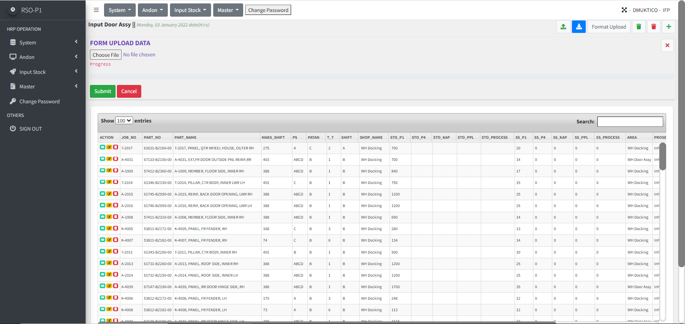

2

1

1. Pilih lokasi tempat file data STO yang sudah di simpan sebelumnya lalu klik open. ketentuan dalam upload file untuk batas pershift day shift 07:15:00 sampai 20:30:00 dan untuk night shift 20:30:01 sampai 07:14:59.

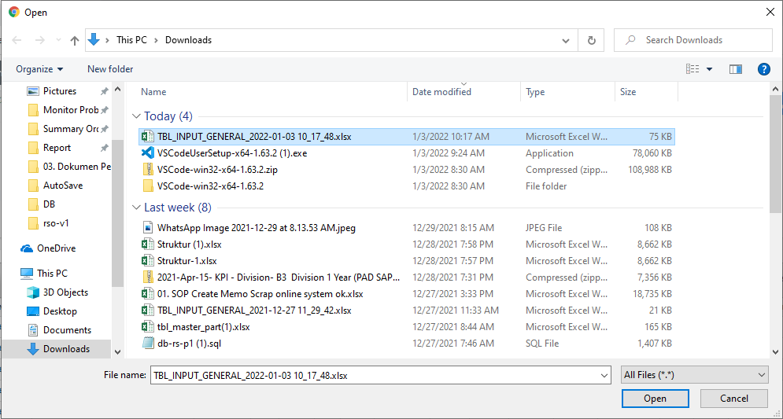

Klik

1. Untuk job no yang salah dalam melakukan input kedalam sistem dapat dilakukan dengan cara edit ataupun hapus data.
2. Edit data dengan cara klik icon  pada baris yang ingin di edit datanya.

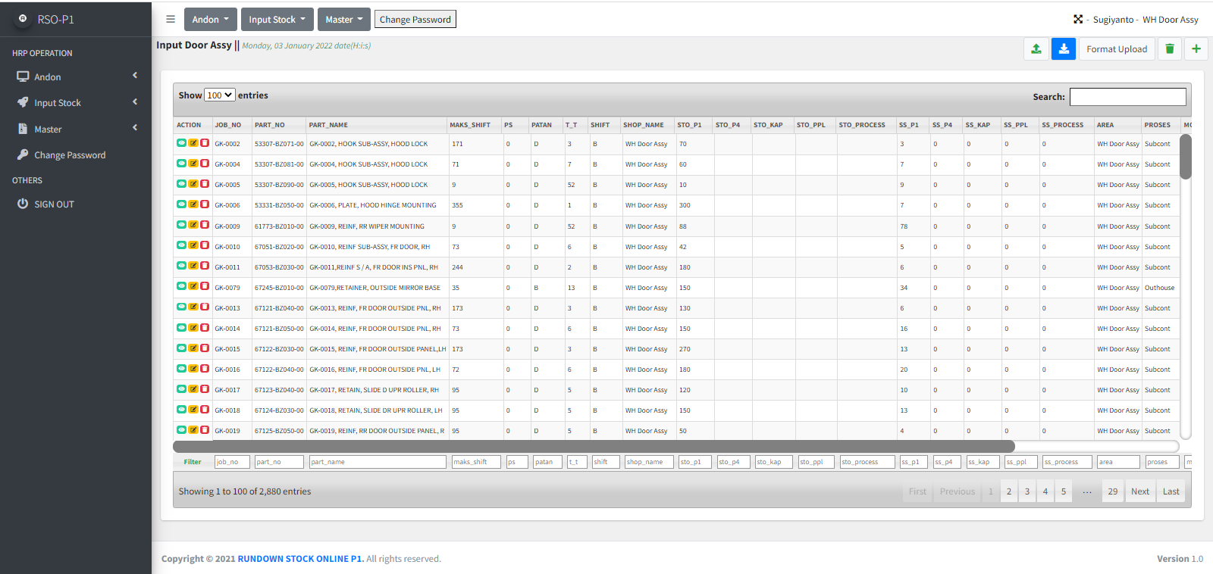

Klik

1. Edit dengan data STO yang sesuai dan klik tombol “Submit” untuk menyimpan data dan klik tombol cancel untuk membatalkan.

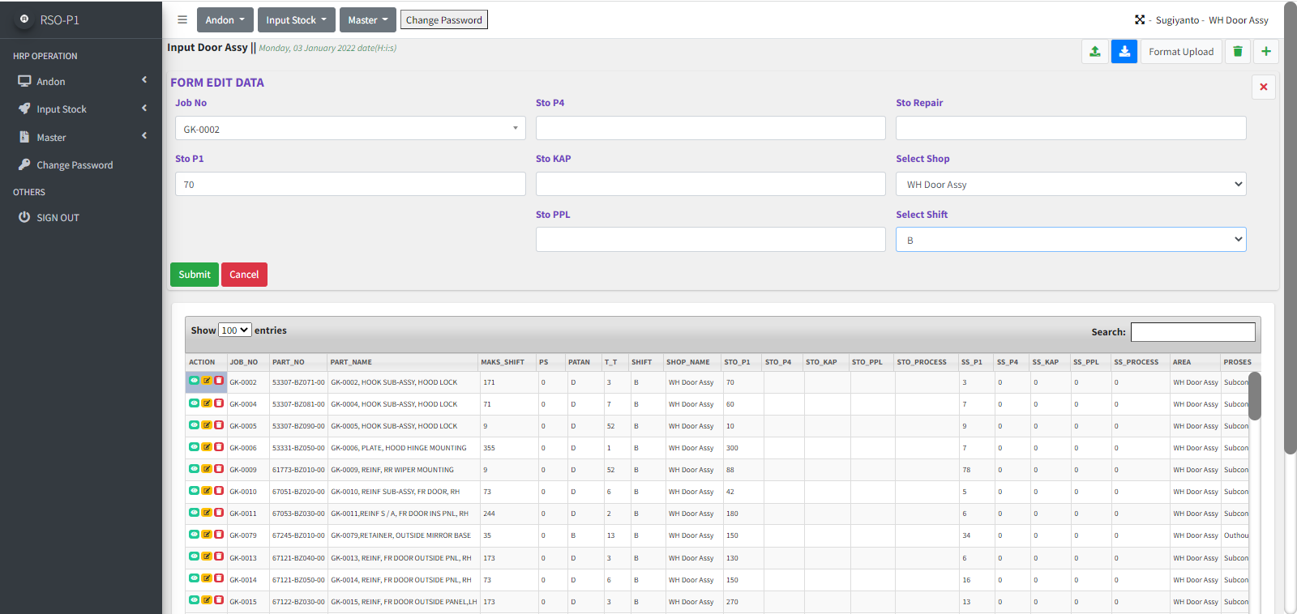

Klik

1. Untuk menghapus data klik icon  pada baris yang ingin di hapus datanya.



Klik